Các hiệu ứng HTML
Bạn muốn trang web của mình trông tuyệt vời, nhưng thiếu kỹ năng phát triển web? Đừng tuyệt vọng! Bạn không cần phải biết CSS hoặc PHP để xây dựng một trang web ưa thích. Bài viết này sẽ đưa ra cho bạn 7 mẫu hiệu ứng HTML miễn phí. Chúng sẽ nâng cao chức năng và trải nghiệm người dùng cho trang web của bạn. Và chúng có thể chứa một số CSS và PHP nữa. Có lẽ một trong những hiệu ứng này là thứ bạn đang tìm kiếm.
Các hiệu ứng HTML
1. Hiệu ứng Parallax
Có thể bạn đã thấy hiệu ứng Parallax trong các trang báo trực tuyến. Khi bạn cuộn xuống bài báo, hình nền sẽ chuyển động chậm hơn so với nội dung ở trước. Khi bạn nhập một phần khác của bài viết, hình nền sẽ thay đổi. Đó là một hiệu ứng tuyệt với để tạo chiều sâu hình ảnh cho nội dung.
Vì đây không phải là hiệu ứng HTML đơn thuần, nên bài viết chỉ có thể cung cấp ảnh GIF động để minh họa.
Dưới đây bạn sẽ thấy một phiên bản cơ bản của hiệu ứng Parallax, một hộp văn bản di chuyển trên một hình nền tĩnh khi bạn cuộn trang.

Bạn có thể tạo hiệu ứng này bằng cách sao chép code trên từ W3Schools
Phiên bản phức tạp nhất của hiệu ứng này là sự kết hợp của HTML, CSS và JS.

Bạn có thể tải hiệu ứng trên từ CodePen
2. Hộp văn bản có thể cuộn
Đây là một yếu tố HTML đơn giản nhưng tính hữu ích của nó cho phép bạn đóng gói đoạn văn bản dài thành định dạng nhỏ gọn. Bằng cách này nó không chiếm toàn bộ không gian trên trang.
HTML đầu vào:
<div style=”width: 25%; height: 50px; overflow: auto; scrollbar-face-color: #CE7E00; scrollbar-shadow-color: #FFFFFF; br /scrollbar-highlight-color: #6F4709; scrollbar-3dlight-color:#11111; scrollbar-darkshadow-color: #6F4709; br /scrollbar-track-color: #FFE8C1; scrollbar-arrow-color: #6F4709;”>Phần nội dung bạn muốn thêm vào đây</div>
Nếu muốn điều gì đó thú vị, bạn cũng có thể lấy code cho một hộp nhận xét có thể tùy chỉnh từ Quackit.com. Họ cung cấp một số mẫu, nhưng bạn cũng có thể sử dụng trình chỉnh sửa của họ để tự thay đổi và chạy code của riêng bạn.
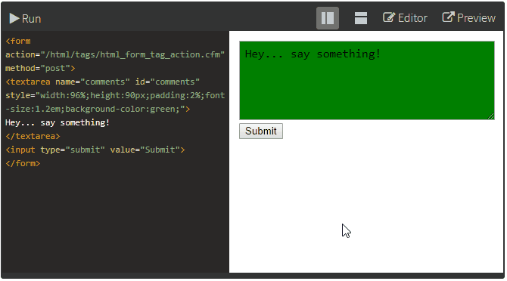
3. Đánh dấu văn bản
Với thẻ HTML <span> đơn giản, bạn có thể thêm hàng tấn hiệu ứng vào văn bản hoặc hình ảnh. Lưu ý rằng không phải tất cả chúng đều hoạt động trên các trình duyệt. Thẻ HTML được đề cập ở đây làm việc trong Google Chrome, Microsoft Edge và Mozilla Firefox.
HTML đầu vào:
<span style=”background-color: #FFFF00″>Văn bản bạn muốn đánh dấu ở đây</span>
4. Thêm hình nền vào văn bản
Tương tự như vậy, bạn có thể thay đổi màu của văn bản hoặc thêm một hình nền. Điều này chỉ thực sự thú vị nếu văn bản của bạn có kích thước đủ lớn, đó là lý do tại sao bạn cũng nên tăng kích thước phông chữ.
Đầu vào:
<span style=”background-image: url(http://cdn.makeuseof.com/wp-content/uploads/2017/09/Background-Image.jpg?x85023); font-size: 20pt”>Văn bản bạn cần thêm hình nền ở đây</span>
5. Thêm chú giải cho tiêu đề
Một chú giải tiêu đề xuất hiện khi bạn di chuyển chuột qua một đoạn văn bản hoặc hình ảnh. Bạn biết điều này từ hình ảnh hoặc văn bản liên kết. Đây là cách bạn có thể thêm nó vào văn bản thuần.
Đầu vào:
<span title=”See, this is the tooltip. :)”>Nội dung bạn muốn giải thích ở đây</span>
6. Cuộn văn bản hoặc tạo hiệu ứng văn bản chuyển động lên xuống
Khi tìm kiếm "marquee html" trên Google, bạn sẽ thấy dòng chữ thông báo thời gian tìm kiếm kết quả chuyển động. Đó là một hiệu ứng được tạo bởi thẻ marquee. Mặc dù tính năng HTML này đã bị phản đối, nhưng hầu hết trình duyệt vẫn hỗ trợ nó.
Đầu vào:
<marquee>Nội dung văn bản bạn muốn cuộn ở đây</marquee>
Bạn có thể thêm các thuộc tính khác để kiểm soát di chuyển, màu nền, hướng, chiều cao và hơn thế nữa. Những hiệu ứng này có thể trở nên khá khó chịu nếu bạn lạm dụng nó.
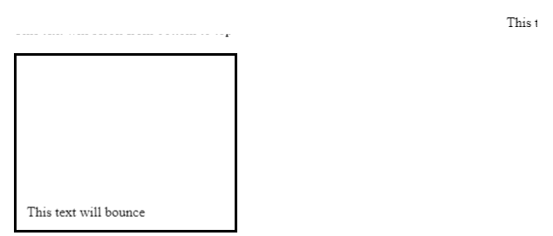
Để có hiệu ứng văn bản rơi, hãy chuyển đến Quackit một lần nữa và sao chép code marquee tùy chỉnh cao.
7. Thêm menu chuyển đổi
Các hiệu ứng HTML thú vị nhất là các hiệu ứng HTML động. Tuy nhiên, chúng thường dựa vào script. Nó phức tạp hơn một chút so với thẻ HTML bình thường vì nó hoạt động với một bảng style và các script. Ưu điểm là không phải tải tệp CSS hoặc script để làm nó hoạt động, bạn có thể đặt tất cả các thông tin cần thiết vào phần <head> của trang web.
Đầu vào:
Thêm code sau vào phần <head> của trang:
<style type=”text/css”>
.menutitle{
cursor:pointer;
margin-bottom: 5px;
background-color:#ECECFF;
color:#000000;
width:140px;
padding:2px;
text-align:center;
font-weight:bold;
/*/*/border:1px solid #000000;/* */
}.submenu{
margin-bottom: 0.5em;
}
</style><script type=”text/javascript”>/***********************************************
* Switch Menu script- by Martial B of http://getElementById.com/
* Modified by Dynamic Drive for format & NS4/IE4 compatibility
* Visit http://www.dynamicdrive.com/ for full source code
***********************************************/var persistmenu=”yes” //”yes” or “no”. Make sure each SPAN content contains an incrementing ID starting at 1 (id=”sub1″, id=”sub2″, etc)
var persisttype=”sitewide” //enter “sitewide” for menu to persist across site, “local” for this page onlyif (document.getElementById){ //DynamicDrive.com change
document.write(‘<style type=”text/css”>n’)
document.write(‘.submenu{display: none;}n’)
document.write(‘</style>n’)
}function SwitchMenu(obj){
if(document.getElementById){
var el = document.getElementById(obj);
var ar = document.getElementById(“masterdiv”).getElementsByTagName(“span”); //DynamicDrive.com change
if(el.style.display != “block”){ //DynamicDrive.com change
for (var i=0; i<ar.length; i++){
if (ar[i].className==”submenu”) //DynamicDrive.com change
ar[i].style.display = “none”;
}
el.style.display = “block”;
}else{
el.style.display = “none”;
}
}
}function get_cookie(Name) {
var search = Name + “=”
var returnvalue = “”;
if (document.cookie.length > 0) {
offset = document.cookie.indexOf(search)
if (offset != -1) {
offset += search.length
end = document.cookie.indexOf(“;”, offset);
if (end == -1) end = document.cookie.length;
returnvalue=unescape(document.cookie.substring(offset, end))
}
}
return returnvalue;
}function onloadfunction(){
if (persistmenu==”yes”){
var cookiename=(persisttype==”sitewide”)? “switchmenu” : window.location.pathname
var cookievalue=get_cookie(cookiename)
if (cookievalue!=””)
document.getElementById(cookievalue).style.display=”block”
}
}function savemenustate(){
var inc=1, blockid=””
while (document.getElementById(“sub”+inc)){
if (document.getElementById(“sub”+inc).style.display==”block”){
blockid=”sub”+inc
break
}
inc++
}
var cookiename=(persisttype==”sitewide”)? “switchmenu” : window.location.pathname
var cookievalue=(persisttype==”sitewide”)? blockid+”;path=/” : blockid
document.cookie=cookiename+”=”+cookievalue
}if (window.addEventListener)
window.addEventListener(“load”, onloadfunction, false)
else if (window.attachEvent)
window.attachEvent(“onload”, onloadfunction)
else if (document.getElementById)
window.onload=onloadfunctionif (persistmenu==”yes” && document.getElementById)
window.onunload=savemenustate</script>
Và code này ở bất cứ đâu bạn muốn trình đơn động xuất hiện.
<!– Keep all menus within masterdiv–>
<div id=”masterdiv”><div onclick=”SwitchMenu(‘sub1’)”>Topics</div>
<span id=”sub1″>
– <a href=”//www.makeuseof.com/service/browser”>Browsers/Addons</a><br>
– <a href=”//www.makeuseof.com/service/web_based”>Web Apps</a><br>
– <a href=”//www.makeuseof.com/service/how-to”>How-To Tips</a><br>
– <a href=”//www.makeuseof.com/service/applications”>Cool Software</a><br>
…and more!
</span><div onclick=”SwitchMenu(‘sub2’)”>Staff Writers</div>
<span id=”sub2″>
– <a href=”//www.makeuseof.com/tag/author/karl-l-gechlik/”>Karl Gechlik</a><br>
– <a href=”//www.makeuseof.com/tag/author/tinsie/”>Tina</a><br>
– <a href=”//www.makeuseof.com/tag/author/varunkashyap/”>Varun Kashyap</a><br>
…and more!
</span><div onclick=”SwitchMenu(‘sub3’)”>Miscellaneous</div>
<span id=”sub3″>
– <a href=”//www.makeuseof.com/about/”>About</a><br>
– <a href=”//www.makeuseof.com/contact”>Contact</a><br>
– <a href=”//www.makeuseof.com/archives-2″>Archives</a><br>
– <a href=”//www.makeuseof.com/disclaimer”>Disclaimer</a><br>
</span></div>
Bản demo đầu ra:
Thật không may, bài viết không thể hiện được hiệu ứng này ở đây nhưng nó sẽ tương tự với hình ảnh dưới đây:
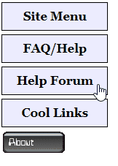
Tableizer
Nếu bạn muốn hiển thị bảng tính trên trang web của mình, hãy để Tableizer.journalistopia.com chuyển đổi dữ liệu của bạn thành một bảng HTML. Chỉ cần dán dữ liệu thô từ Excel, Google Doc hoặc bất kỳ bảng tính nào khác vào trường tương ứng, tinh chỉnh các tuỳ chọn bảng và nhấp vào Tableize It! để nhận đầu ra HTML.
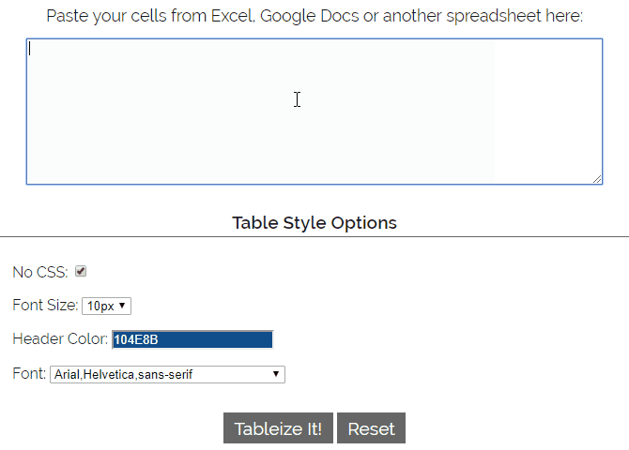
Bây giờ bạn có thể sao chép code HTML và thêm nó vào trang web của bạn. Xem xét chỉnh sửa màu nền để làm cho nó trông đẹp hơn. Mặc dù đây không thực sự là một hiệu ứng HTML nhưng nó khá tiện dụng.
Bài viết đã đem đến bảy hiệu ứng HTML mà bạn có thể sử dụng để tân trang cho trang web của mình. Một số cơ bản, một số thì hơi phức tạp một chút nhưng nói chung đều có thể thực hiện được.
Chúc các bạn thực hiện thành công!

